ДОПОЛНИТЕЛЬНЫЕ МАТЕРИАЛЫ
ПРИЛОЖЕНИЕ

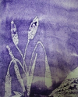  Рис. 1 | 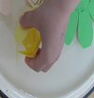  Рис. 2
Рис. 3 | 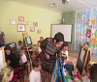  Рис. 4
Рис. 5 | 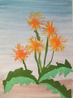  Рис. 6
Рис. 7 | 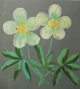  Рис. 8
Рис. 9 | 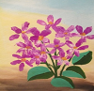  Рис. 10
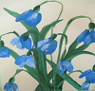  Рис. 11 | 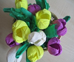  Рис. 12
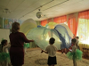  Рис. 13 | 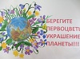  Рис. 14

